Grou, 12 juni 2017

Betreft: deelname FK 55+ (2e wedstr)

Beste Sportvisser,
Wij zijn heel blij met je deelname aan het Fries Kampioenschap 55+ op dinsdag 20 juni, in het
PM Kanaal bij Spannenburg.
Op de 2e pagina staat het ‘Wedstrijdreglement’.
Plaats van samenkomst:
Het Zalencentrum
Baron van Hardenbroekstraat 3,
8521 KA Sint Nicolaasga
Telefoon: 0513 431 505

06.30 uur Zaal open, loting en uitreiking deelnemerskaarten
07.30 uur Gezamenlijk vertrek naar het viswater
09.00 uur Beginsignaal wedstrijd
13.00 uur Einde wedstrijd.
14.00 uur Bekendmaking uitslag en prijsuitreiking in Het Zalencentrum.

Attentiepunten:
1 Er is een parkeerontheffing (voor Brekkendyk of Kanaelsdyk) dus de auto kan aan het parcours geparkeerd worden.
2. Er wordt nog nader bepaald aan welke oever de wedstrijd plaatsvindt; Brekkendyk of Kanaelsdyk.
3. De eindklassering over 2 wedstrijden is bepalend voor de eindwinnaar van de Sake vd Meer Bokaal.
4. Controleer op www.visseninfriesland.nl onder het tabblad Wedstrijden-Deelnemerslijsten of je gegevens juist vermeld staan.

Bij twijfel graag contact opnemen met het kantoor: 056662 4455 of 06 42255711.

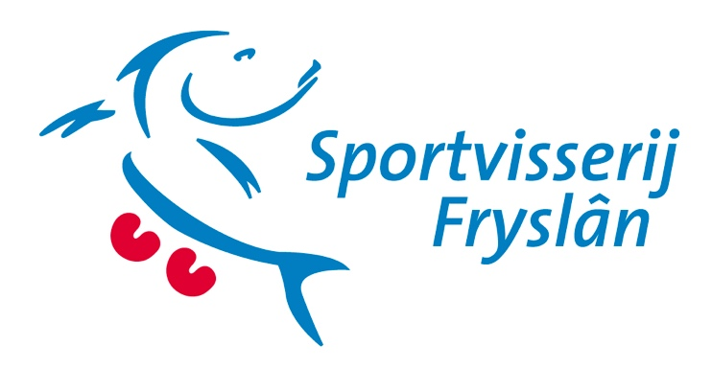
Met vriendelijke groet,
de wedstrijdcommissie
Sportvisserij Fryslân

Wedstrijdreglement 55 +
2017

- Alleen vissen met vaste hengel.
- Maximale hengellengte is 13 meter.
- Er mag tijdens de wedstrijd 1 hengel boven het water bevinden, meerdere hengels/opzetstukken mogen klaarliggen.
- Het is verboden te vissen met Verse de vase, rode maden en bolies. Met pellets wel voeren, niet vissen.
- Voor worm geldt geen gesloten tijd.
- Vanaf beginsignaal om 9 uur; zwaar voeren/vissen.
- Tijdens de wedstrijd mag er licht bij gevoerd worden.
- Er wordt gevist op gewicht.
- Wegen van de vis geschiedt over maatse exemplaren. Het ter weging aanbieden van beschermde soorten en vissoorten waarvoor de gesloten tijd geldt is eveneens verboden.
Dit geld tevens voor snoek, snoekbaars en paling.
- Zinkvissen is verboden (dobber is looddragend)
- Tijdens het cuppen mag zich 1 hengel boven het water bevinden
- De visplaats van de deelnemers wordt aangegeven dmv een nummer.
- Het is verboden om plaats te nemen verder dan een meter links of rechts van zijn/haar plaatsnummer.
- Auto’s parkeren aan de waterkant van het viswater, zoveel mogelijk in de berm parkeren en/of op aanwijzing van de wedstrijdleiding.
- Eindsignaal om 13 uur; hengel onmiddellijk uit het water halen. Vis die voor het eindsignaal boven water, in het schepnet bevindt telt mee.
- Klachten binnen half uur na afloop van de wedstrijd doorgeven aan de wedstrijdorganisatie
- De prijzen dienen persoonlijk te worden afgehaald. Kunt u niet aanwezig zijn bij de prijsuitreiking dan dient u dit van tevoren bij de wedstrijdorganisatie te melden
- Iedere deelnemer wordt geacht dit reglement te kennen en dit stipt na te leven.
- De wedstrijdorganisatie is niet aansprakelijk voor diefstal of enigerlei schade of letsel welke de deelnemer(ster) ondervindt gedurende de wedstrijd.
- Voor gevallen waarin dit reglement niet voorziet beslist de wedstrijdcommissie.

